İLANLI USUL İÇİN STANDART GAZETE İLANI FORMU

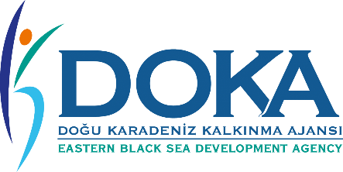

SATALA ANTİK KENTİNİN TURİZME KAZANDIRILMASI PROJESİ YAPIM İŞİ İHALE İLANI

Kelkit İlçesi Köylere Hizmet Götürme Birliği, Doğu Karadeniz Kalkınma Ajansı 2017 yılı Proje Teklif Çağrısı- Tarihi, Kültürel ve Doğal Değerlerin Korunması ve Geliştirilmesi Mali Destek Programı Programı kapsamında sağlanan mali destek ile Gümüşhane İli Kelkit İlçesi Sadak Köyü’nde Satala Antik Kentinin Turizme Kazandırılması Projesi için bir yapım işi ihalesini sonuçlandırmayı planlamaktadır.

İhaleye katılım koşulları, isteklilerde aranacak teknik ve mali bilgileri de içeren İhale Dosyası 500,00 TL karşılığında İnönü Mahallesi Yeni Hükümet Konağı binasında bulunan Kelkit Kaymakamlığından alınabilir ve bilgi amaçlı olarak www.kelkit.gov.tr ve www.doka.org.tr internet adreslerinden görülebilir.

Teklif teslimi için son tarih ve saati: 30.10.2019

Gerekli ek bilgi ya da açıklamalar; www.kelkit.org.tr ve www.doka.org.tr yayınlanacaktır.

Teklifler, 30/10/2019 tarihinde, saat 14,00.’de İnönü Mahallesi Yeni Hükümet Konağı Kat/3 Toplantı Salonu adresinde yapılacak oturumda açılacaktır.

